№ 4.1. Рыбоводный участок: «Участок реки Воронья».

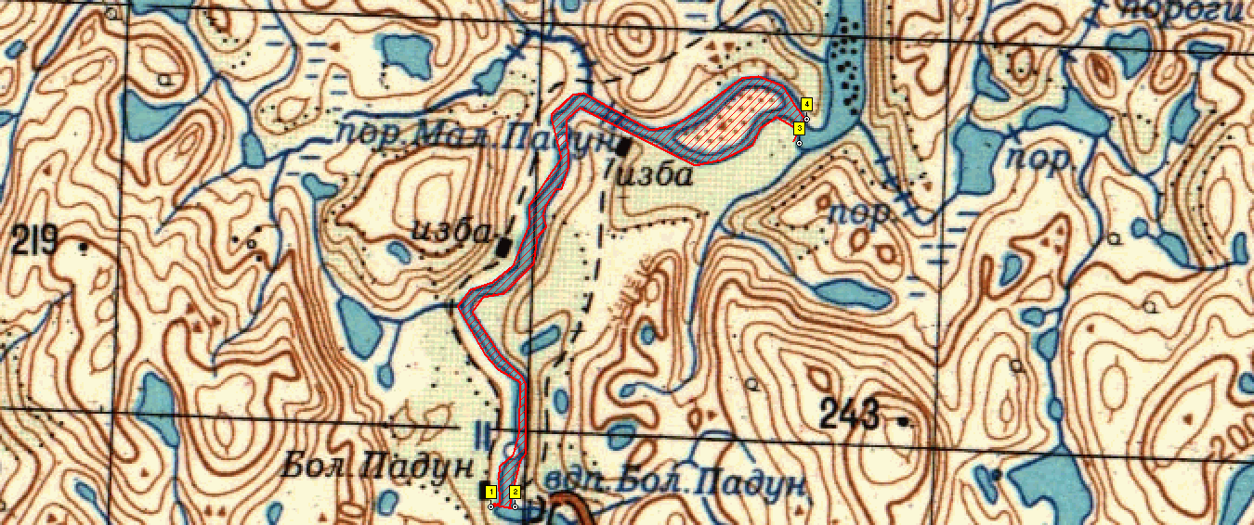

- Условие предоставления участка в пользование (в соответствии со ст. 38 Водного кодекса Российской Федерации от 3 июня 2006 г. № 74-ФЗ)
– совместное водопользование без забора (изъятия) водных ресурсов из водных объектов.
- Площадь участка -52,5 га, длина 7,5 км.
- Муниципальное образование – сп Териберка, Кольский район Мурманской области.
- Система координат: WGS-84.
- Описание границ:
- соединение точек № 1,2, по акватории водного объекта;
- соединение точек № 2,3, по береговой линии;
- соединение точек № 3,4, по акватории водного объекта;
- соединение точек № 4,1, по береговой линии, остров не включается в границы.

Номер точки | Северная широта | Восточная долгота
1 | 68°59'37" | 35°41'30"
2 | 68°59'36" | 35°41'37"
3 | 69°01'32" | 35°45'58"
4 | 69°01'41" | 35°45'49"

